- Obtenir la funció lògica
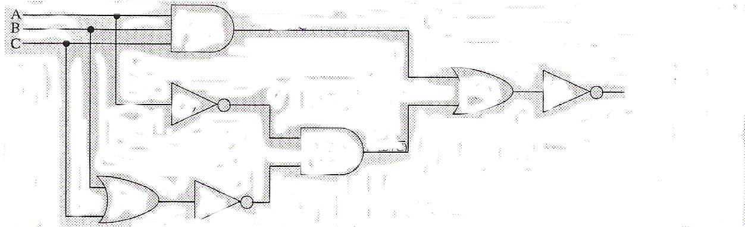
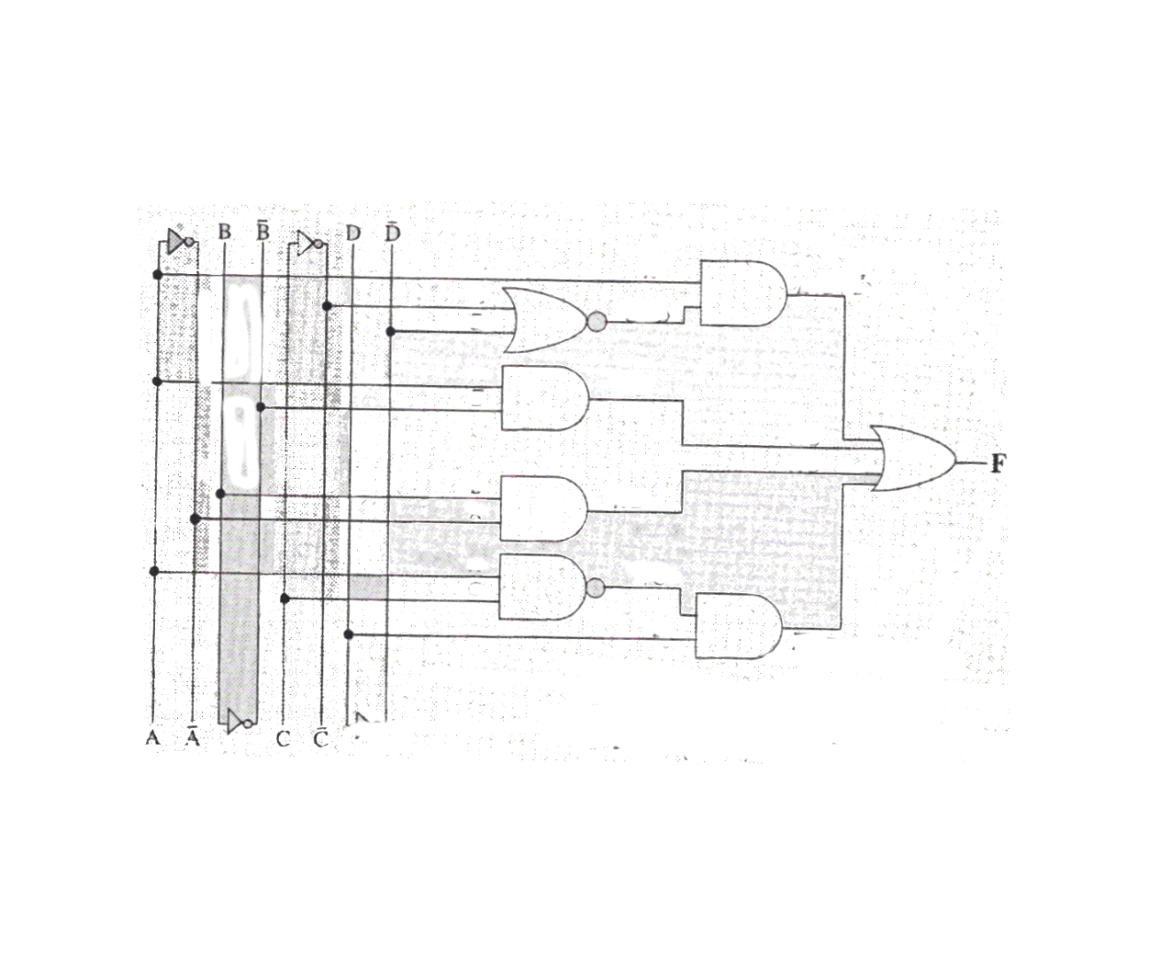
- Comprovar

AB=A+B

A+B=A . B

- Obtener el logigrama

S=A.B.C+AB C+ ABC+A B C

- Obtener taula veritat i logigrama

ABC+(A+B)C+A(B+C)

